Міністерство освіти і науки України

Фаховий коледж зварювання та електроніки імені Є.О. Патона

ЗВІТ

З ЛАБОРАТОРНОЇ РОБОТИ №5

навчальної дисципліни
ОПЕРАЦІЙНІ СИСТЕМИ
ФКЗЕ. F2ОС09. 05ЛР
Шифр роботи

Студент Забора К.
Група ПЗ-25-1/9
Перевірив Костенко А.О.

2026

Тема: Написання сценаріїв Windows Script Host.
Мета: ознайомитися з підсистемою Windows Script Host, навчитися писати сценарії мовами VBScript і JScript, працювати з файловою системою через об’єктну модель FileSystemObject, керувати оточенням і ярликами через WScript.Shell та отримувати відомості про систему через WMI.
Обладнання: ПК під керуванням ОС Windows 10 або Windows 11; Windows Script Host; текстовий редактор. Права адміністратора не потрібні.
Варіант: 9.

Хід роботи
1 Створив на робочому столі каталог LAB5 з підкаталогами src і out, наповнив src щонайменше п’ятьма файлами.
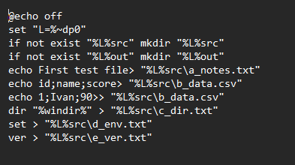
Рисунок 1 - Вміст .bat файлу для створення каталогу LAB5
2 Написав сценарій hello.vbs, який приймає аргумент, виводить привітання, ім’я сценарію та повне ім’я хоста. Запустив його двома способами - через wscript і через cscript - cscript виводить текст у консоль, його можна перенаправити (> file.txt), і він повертає код у %errorlevel%. wscript показує діалогове вікно з кнопкою OK і чекає натискання. У рядку «Хост» видно ….exe або ….exe.
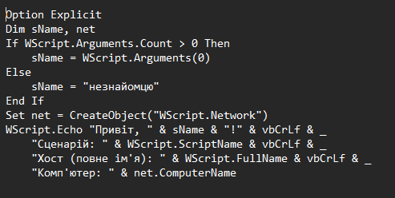
Рисунок 2 - Вміст hello.vbs
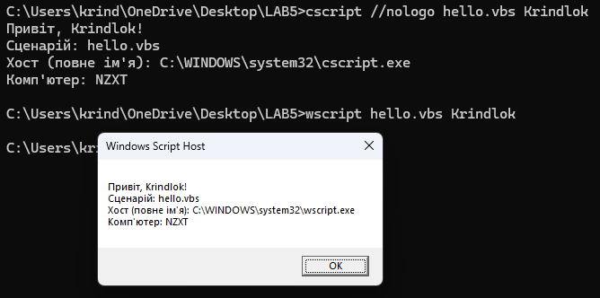
Рисунок 3 - Вивід двома способами
3 Написав сценарій інвентаризації каталогу src: перелік файлів з розмірами й датами, підсумковий рядок, запис результату у файл out.txt в кодуванні Unicode.
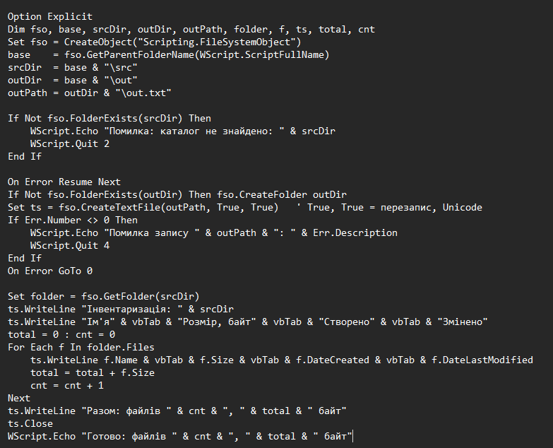
Рисунок 4 - Сценарій інвентаризації каталогу src, з обробкою помилок
4 Реалізував основне завдання свого варіанта згідно з таблицею, використавши об’єкт, зазначений у варіанті.
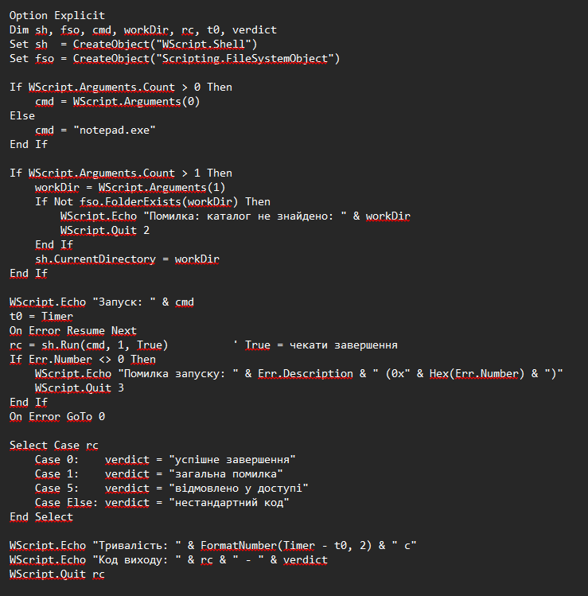
Рисунок 5 - WScript.Shell, запуск з очікуванням і аналізом коду виходу
5 Додав до сценарію обробку помилки: звернення до неіснуючого файлу або каталогу дає зрозуміле повідомлення й ненульовий код повернення. Перевірив код через echo%errorlevel%.
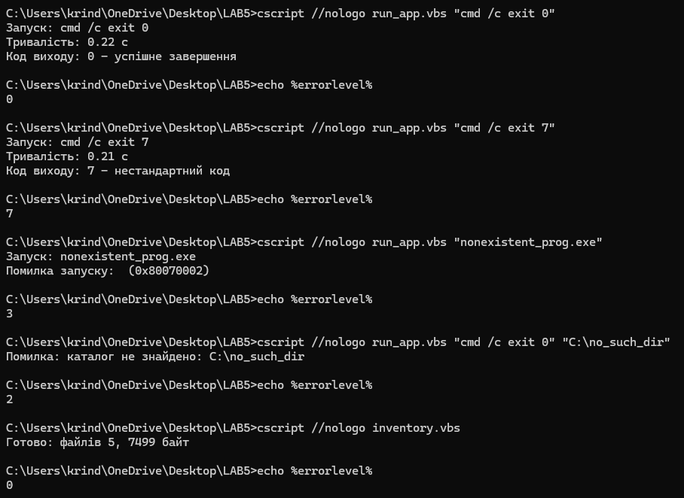
Рисунок 6 - Перевірка коду через echo%errorlevel%
6 Переписав один із написаних сценаріїв мовою JScript і порівняв обидві реалізації за обсягом та читабельністю таблицею. JScript трохи коротший, а try/catch читається краще, бо помилка обмежена блоком. On Error Resume Next діє на всі наступні рядки, поки його не скасують. VBScript має зручніші вбудовані функції форматування (FormatNumber, Hex).
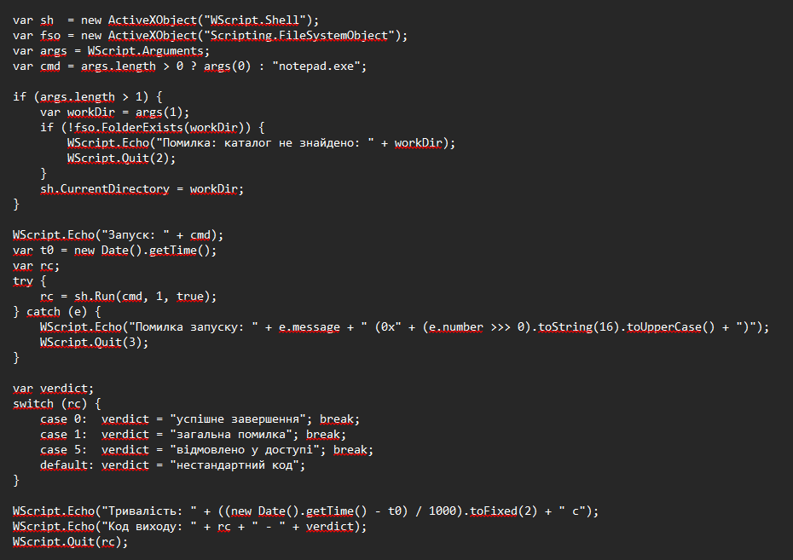
Рисунок 7 - Переписаний сценарій мовою JScript
Таблиця 1 - Порівняння реалізацій за обсягом та читабельністю
 | VBScript | JScript
Рядків коду (без коментарів і порожніх) | 39 | 31
Символів коду | 1151 | 1055
Обробка помилок | On Error Resume Next + Err.Number | try / catch
7 Виконав додаткове завдання свого варіанта. Якщо в Exec програма видає багато виводу, а сценарій його не читає, буфер переповниться і процес зависне. Тому вивід краще читати в циклі, поки процес працює.
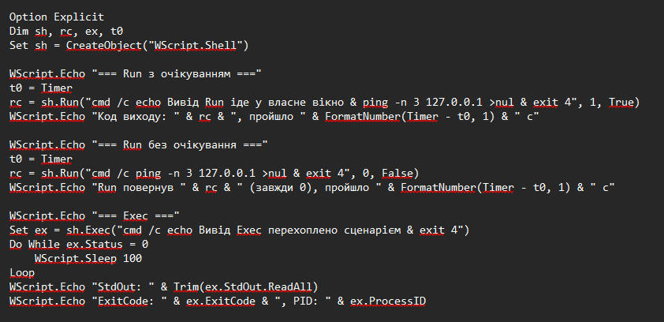
Рисунок 8 - Зміст порівняння
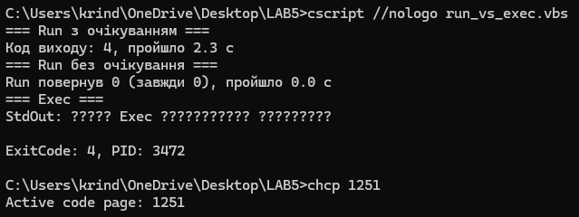
Рисунок 9 - Вивід порівняння
Таблиця 2 - Різниця між Run та Exec
 | Run | Exec
Повертає | число (код виходу, якщо True; інакше 0) | об’єкт WshScriptExec
Очікування | параметр bWaitOnReturn | не чекає, треба опитувати Status (0 — працює, 1 — завершено)
Вивід програми | сценарій його не бачить | StdOut, StdErr, StdIn
Вікно | параметр intWindowStyle | немає такого параметра
PID і зупинка | немає | ProcessID, Terminate

Відповіді на контрольні питання

Високий рівень (творчий)
1. Організація має сотню робочих станцій і потребує щотижневого звіту про вільне місце на дисках. Опишіть, як розв’язати задачу засобами WSH: які об’єкти, як зібрати результати, які обмеження виникнуть.
Об’єкти: - WMI: клас Win32_LogicalDisk (DriveType = 3, поля Size, FreeSpace), підключення через GetObject("winmgmts:\\\\ім'я_ПК\\root\\cimv2"). - FileSystemObject для локальних дисків, Scripting.Dictionary або текстовий файл зі списком станцій.
Збирання результатів: - Сценарій читає список імен комп’ютерів і в циклі опитує кожен. - Для кожного диска обчислюється відсоток вільного місця. - Рядок станція; диск; розмір; вільно; % дописується в CSV/TXT на мережевій папці. - Запуск за розкладом (schtasks) або через GPO.
Обмеження: - Потрібні права адміністратора на віддалених станціях, відкриті DCOM/RPC у брандмауері. - Вимкнені або недоступні ПК дають помилку та затримку, тому потрібні On Error і запис невдач у журнал. - WSH не вміє паралельність, тож опитування сотні станцій по черзі повільне. - Мережеві диски можуть бути недоступні.
2. Сценарій .vbs — класичний носій шкідливого коду. Поясніть, які саме можливості WSH роблять його небезпечним і якими засобами системи цей ризик обмежують.
Чому небезпечний: - Сценарій запускається подвійним кліком без компіляції та пісочниці, з правами користувача. - Через COM-об’єкти він має широкі можливості: FileSystemObject (читання, запис, видалення файлів), WScript.Shell (запуск програм, реєстр, змінні середовища), WMI (процеси, служби), мережеві об’єкти (завантаження та запуск коду). - Текст легко обфускувати, а розповсюджується він як вкладення пошти.
Чим ризик обмежується: - Права користувача й UAC (без прав адміністратора системні зміни недоступні). - Mark-of-the-Web і SmartScreen для завантажених файлів. - Антивірус та AMSI, який перевіряє скрипти під час виконання. - Політики: AppLocker/WDAC/SRP забороняють .vbs, WSH вимикається в реєстрі (HKLM\Software\Microsoft\Windows Script Host\Settings, Enabled = 0), у пошті блокуються такі вкладення, також можливий підпис скриптів.
3. Порівняйте WSH і PowerShell за трьома критеріями: доступ до системи, читабельність коду, наявність у сучасних версіях Windows. У яких випадках вибір WSH сьогодні виправданий?
Критерій | WSH | PowerShell
Доступ до системи | COM-об’єкти, WMI, FSO, Shell; без .NET | те саме + .NET, командлети, провайдер реєстру, віддалене керування (WinRM)
Читабельність | багатослівний синтаксис, слабка обробка помилок (On Error) | командлети Дієслово-Іменник, об’єкти в конвеєрі, try/catch, коротші сценарії
Наявність у Windows | є, але технологія застаріла: VBScript оголошено застарілим, у новіших Windows 11 це додатковий компонент, який планують вилучити | вбудований (5.1), активно розвивається
Коли вибір WSH виправданий сьогодні: - Підтримка старих сценаріїв (logon-скрипти, автоматизація Office/COM), які не варто переписувати. - Старі системи без PowerShell. - Середовища, де PowerShell заборонений політикою, а WSH дозволений. - Короткі завдання з COM-об’єктами.
Для нових розробок кращий PowerShell.
4. Той самий алгоритм реалізовано пакетним файлом і сценарієм WSH. Сформулюйте критерії, за якими ви оберете один із варіантів, і проілюструйте кожен критерій прикладом із цієї роботи.
Критерії вибору:
- Складність логіки. Прості послідовності команд краще писати в .bat, наприклад setup.bat (створення src, out і п’яти файлів займає кілька рядків). Цикли за об’єктами та умови зручніші у WSH.
- Доступ до об’єктів системи. Для властивостей файлів, процесів, дисків потрібні WSH і WMI: inventory.vbs бере розмір і дати через FileSystemObject, а в .bat для цього лише парсинг виводу dir.
- Обробка помилок і коди повернення. run_app.vbs розрізняє коди (2 — немає каталогу, 3 — програму не запущено, інакше код програми); у .bat лише errorlevel і складніші перевірки.
- Робота з Unicode. out.txt в UTF-16 пише CreateTextFile(..., True, True); у .bat кирилиця залежить від chcp і кодової сторінки консолі.
- Переносимість і залежності. .bat працює скрізь без налаштувань, WSH потребує увімкненого хоста (cscript або wscript) і правильного кодування файлу (наприклад, UTF-8 у hello.vbs дало «кракозябри»).
Висновок: У роботі створено каталоги LAB5і LAB5та написано сценарії WSH: привітання з порівнянням хостів wscript і cscript, інвентаризацію каталогу із записом в Unicode-файл і запуск програми з очікуванням та аналізом коду виходу через WScript.Shell.Run (варіант 9). До сценаріїв додано обробку помилок: звернення до неіснуючого файлу чи каталогу дає зрозуміле повідомлення і ненульовий код, який перевіряється через echo %errorlevel% під cscript. Порівняння VBScript і JScript показало, що JScript коротший, а try/catch зручніший за On Error Resume Next. Run підходить для простого запуску з очікуванням і отриманням коду виходу, а Exec потрібен, коли треба перехопити вивід програми, дізнатися PID або зупинити процес.

